**ОТКРЫТЫЙ УРОК ПО ФРАНЦУЗСКОМУ ЯЗЫКУ**

2А КЛАСС

**ТЕМА**: «ДАВАЙТЕ РАЗВЛЕЧЕМСЯ!»

Образовательные задачи: 1. Продолжить работу над фонетикой в песне “Savez-vous planter des choux?” 2. Активизировать употребление в речи слов: avec le doigt, avec la main, avec le coude, avec les genoux...3. Повторить стихотворение: Tombe, tombe, tombe la pluie. 4. Развивать навыки диалогической речи в ситуации «Знакомство». 5. Повторить звуки [õ], [o], [ã]. 6. Учить дополнять фразы, исправляя ошибки художника на рисунке. 7. Развивать умения письма (работа с карточками). 8. Учить читать текст , содержащий новые слова: un perroquet, un coq. 9. Повторить употребление глаголов в отрицательной форме.

Воспитательные задачи: воспитание доброты, доброго отношения к животным.

Развивающие задачи: развитие памяти, внимания, логического мышления, фантазии, языковой догадки.

**ХОД УРОКА.**

1. Начало урока. Оргмомент.
2. Фонетическая зарядка: (Повторение песни “Savez-vous planter les choux?” ( на интерактивной доске показывается видеоролик с мультфильмом ).

Savez-vous planter les choux ?

Savez-vous planter les choux

à la mode, à la mode,

Savez-vous planter les choux

à la mode de chez nous ?

On les plante avec les mains

à la mode, à la mode,

On les plante avec les mains

à la mode de chez nous.

On les plante avec le pied...

On les plante avec le genou...

On les plante avec le coude...

On les plante avec le nez...

On les plante avec la tete...

etc.

1. Конкурс на лучшего чтеца.

Ребята! Давайте вспомним стихотворение Tombe, tombe, tombe la pluie. Кто более выразительно его прочитает?

Tombe , tombe , tombe la pluie.

Tout le monde est à l’abri .

Y’a que mon petit frère

Qui est sous la goutière ,

Péchant du poisson

Pour toute la maison .

1. А теперь поиграем в звуки и слова. Итак, какие звуки обозначены на доске? ( Учащиеся называют звуки: [ã], [õ], [o].) Игра заключается в следующем: Каждый из вас читает слова на карточках, выходит к доске и прикрепляет карточки на магнитную доску, распределяя их в 3 колонки в зависимости от звуков в них:

*- Le camion, le tableau, le tambour, le toboggan, le chocolat, la lampe, la dent, le camion, le poisson, le cochon, l’oiseau, l’auto, l’automne, la clémentine, l’orange .*

V. Динамическая пауза. (Обучающиеся слушают песню Танцующих утят и под музыку выполняют танцевальные движения).

VI. Игра в рассеянного художника. Помогите художнику исправить ошибки и дополните фразы (см. стр.51)

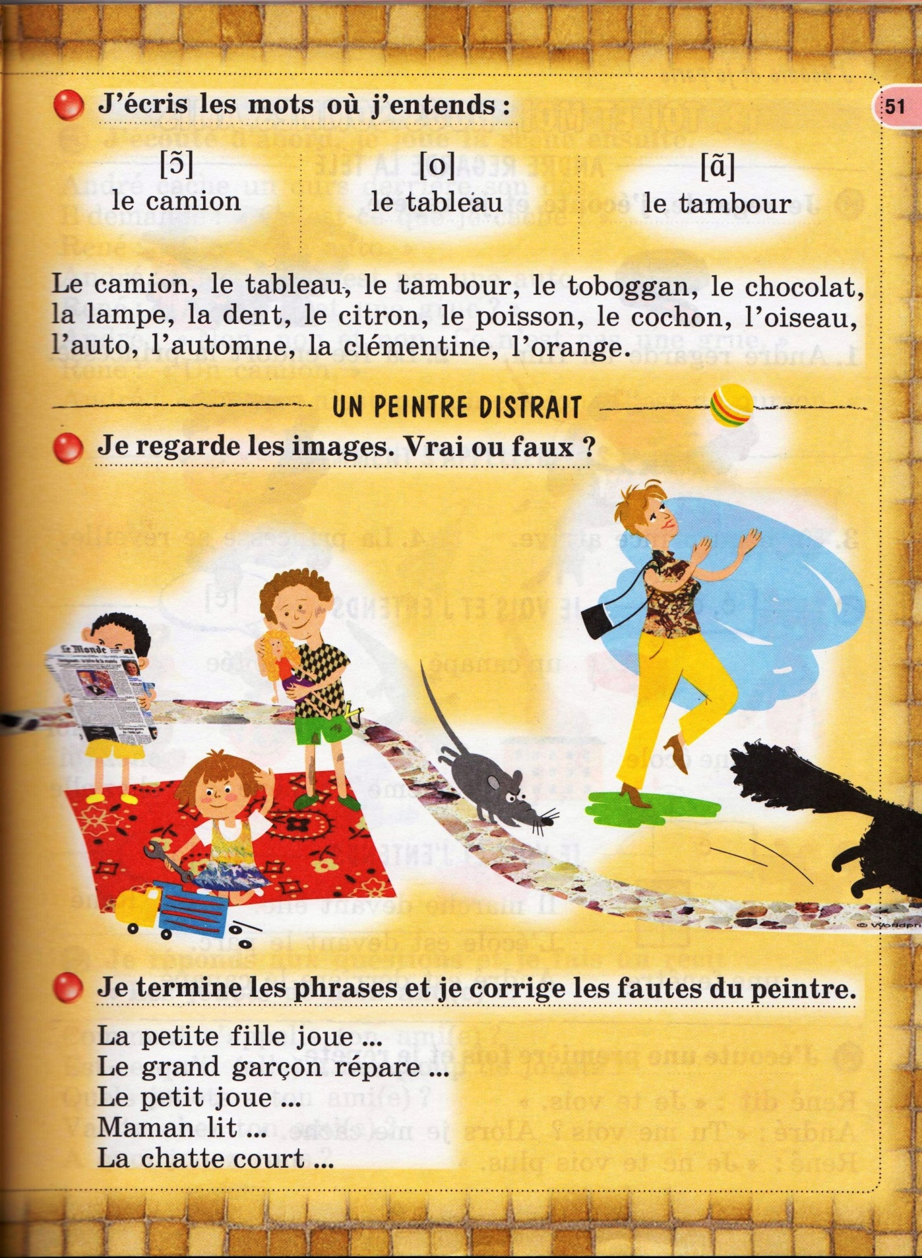

VII. Работа с карточками: 1) Скажи, что ходит, летает, плавает.

2) Скажи, кто летает, кто не летает.

VIII. Чтение текста, содержащего известную лексику «Monique aime Coco».

***Monique a un perroquet. Il est vert. Il est beau. Il s’appelle Coco. Monique donne une cerise à Coco.Coco dit : “Merci, Monique.” Coco est polie.***

-Répondez aux questions: Que dit le perroquet?

IX. Заключительный этап урока. Подведение итогов. Домашнее задание: прописи стр.26, 28.